Пробн-1_ГИА: ФС+информация + с/с + логика + алгоритмы + Эл_табл
Задание #1
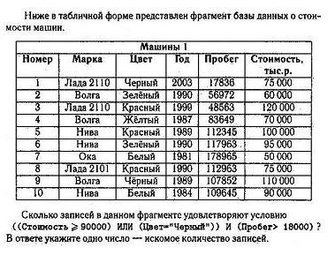
Задание #2 Сколько Кбайт информации содержит сообщение
объёмом 2¹⁶ бит? В ответе укажите одно число.
Задание #3 Выберите фрагмент алгоритма, соответствующего данной блок-схеме:
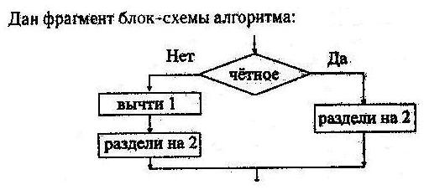

1) 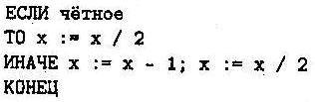 2) 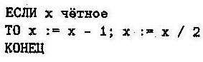
3) 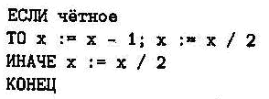 4) 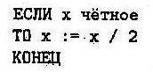
Задание #4
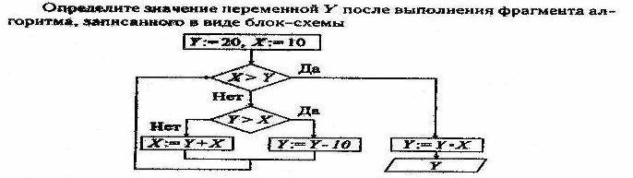
Задание #5
Для групповых операций с файлами используются маски имен файлов.
Маска представляет собой последовательность букв, цифр и прочих допустимых
в именах файлов символов, в которых также могут встречаться следующие символы:
Символ «?» (вопросительный знак) означает ровно один произвольный символ.
Символ «*» (звездочка) означает любую последовательность символов произвольной длины, в том числе «*» может задавать и пустую последовательность.

Определите, какое из указанных имён файлов
удовлетворяет маске:
?ada*ie.d?*
1) 2) 3) 4)

Задание #6
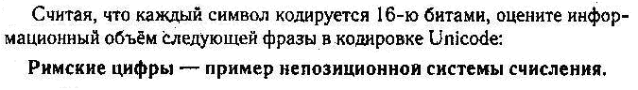
1) 84 бита 2) 880 байт 3) 880 бит 4) 84 байта

Задание #7
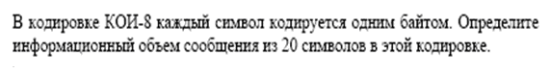
1) 20 бит 2) 80 бит 3) 160 бит 4) 320 бит

Задание #8
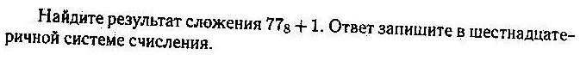
Задание #9
Переведите число 120 из десятичной системы счисления в двоичную.
Сколько единиц содержится в полученной записи числа.
Задание #10
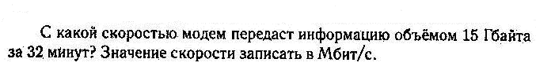
Задание #11
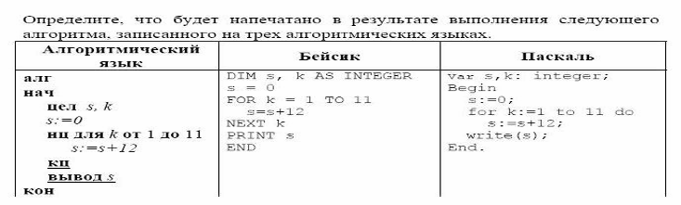
Задание #12
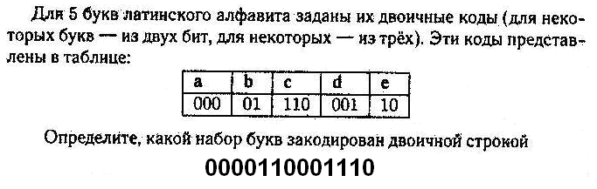1) bacde 2) abedc 3) abdec 4) adecb

Задание #13
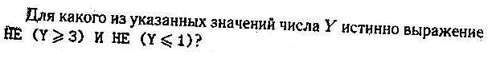1) 4 2) 1 3) 3 4) 2

Задание #14
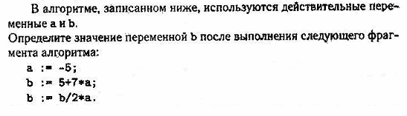
Задание #15
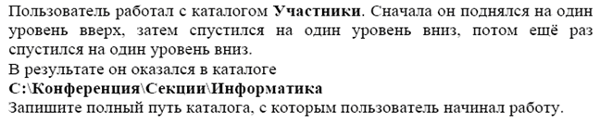
1)
2)
3)
4)

Задание #16
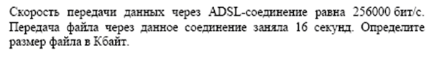

Задание #17
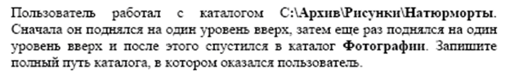
1) 2)
3) 4)

Задание #18
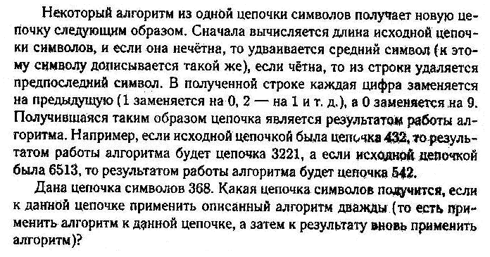 Задание #19
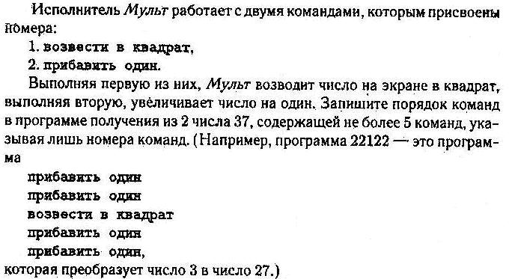

Задание #20
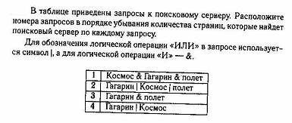

Задание #21
Какая формула будет получена при копировании в ячейку С3, формулы из ячейки С2:
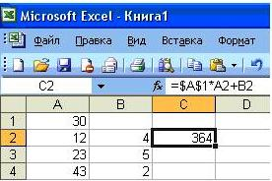
1) =A1*A2+B2; 2) =$A$1*$A$2+$B$2; 3) =$A$1*A3+B3; 4) =$A$2*A3+B3; 5) =$B$2*A3+B4?
Задание # 22
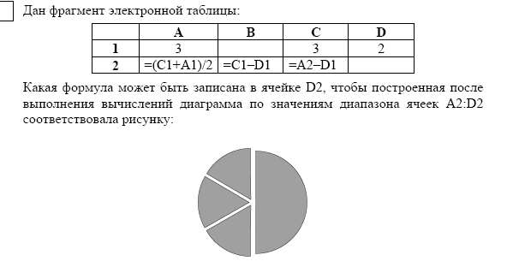
1) =А1-2 2) =А1-1 3) =D1*2 4) =D1+1

Задание #23
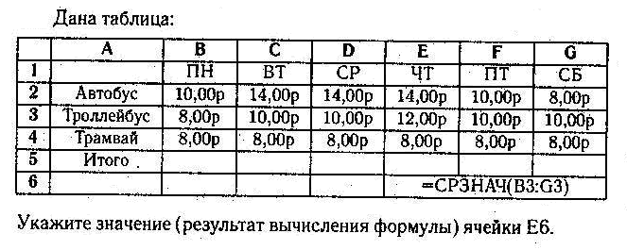Задание #24
ДАН ФРАГМЕНТ ЭЛЕКТРОННОЙ ТАБЛИЦЫ:
Формула из ячейки В2 скопирована в ячейку С3 ,
при этом изменились относительные ссылки,
использованные в формуле.
Определите значение, записанное в ячейке С3.
 | А | B | C
1 | 2 | = A1 + A2 | 9
2 | 3 | = $B$3 + B1 | 4
3 | = C1/A2 | = C1 - A3

Задание #25
ДАН ФРАГМЕНТ ЭЛЕКТРОННОЙ ТАБЛИЦЫ:
 | А | B | C
1 | 1 | 2 | = B1 - A1
2 | = C1*4 | = A2 + B1 | = СРЗНАЧ(A2:B2)
Определите значение ячейки С2.

